

**院 系：计算机学院**

**实验课程：单片机实验**

**实验项目：Proteus的使用**

**指导老师：谭琦老师**

**专 业： 机器人与物联网方向**

**班 级： 17级2班**

**学 生： 梁伟业**

**学 号： 20173708036**

**实验完成时间： 2019/10/24**

1. **实验内容**
2. **设计一个含时钟电路和复位电路的电路图**
3. **设内部RAM的20H和21H单元中有两个带符号数，将其中的大数存放在22H单元中，编出程序。**
4. **实验目的**
5. **掌握proteus（嵌入式系统设计仿真与开发平台）仿真开发环境的使用**
6. **掌握proteus的软件环境——汇编语言的编译过程**
7. **实验设备**

**Win10笔记本**

**Proteus8.8**

**Keil4**

1. **实验电路图（可打印）**

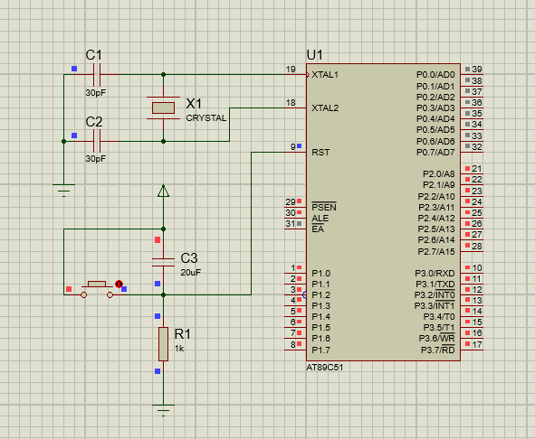

1. **程序流程图**

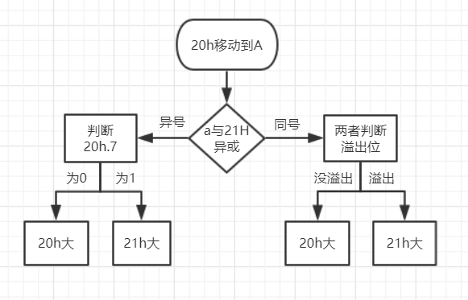

1. **程序源码（可打印）**

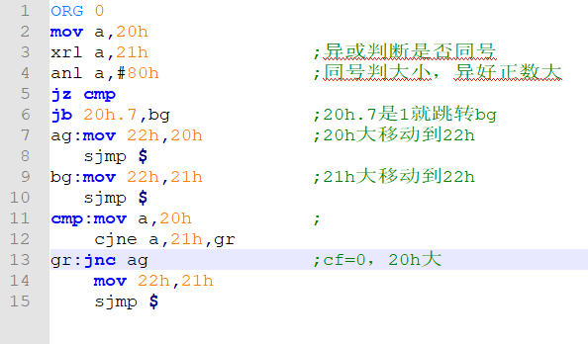

**七、实验小结（心得体会、或改进建议）**；

**通过本次实验，掌握了proteus仿真开发环境的使用，掌握了proteus软件环境-汇编语言的编译过程。实验电路图的时钟电路还不清楚电容大小的取值，还有复位电路的电阻不能太大，不然会抑制低电平。**



**院 系：计算机学院**

**实验课程：单片机实验**

**实验项目：keilC51编译环境的使用**

**指导老师：谭琦老师**

**专 业： 机器人与物联网方向**

**班 级： 17级2班**

**学 生： 梁伟业**

**学 号： 20173708036**

**实验完成时间： 2019/10/31**

1. **实验内容**

**将-8到7的16个数放入30H开始的RAM区，其中正数、负数分别送40H和50H开始的存储单元，正数、负数和零的个数分别送到单元60H，61H，62H。(-8作为内容送入30H中，30H作为内容，送入寄存器A中；A的内容自增1变为31H，同时31H中的内容自减1变为-7。可见P35加1减1指令。)**

1. **实验目的**

**掌握proteus和软件环境——keilC的联机调试过程**

1. **实验设备**

**Win10笔记本**

**Proteus8.8**

**Keil4**

1. **实验电路图（可打印）**

**无。**

1. **程序流程图**

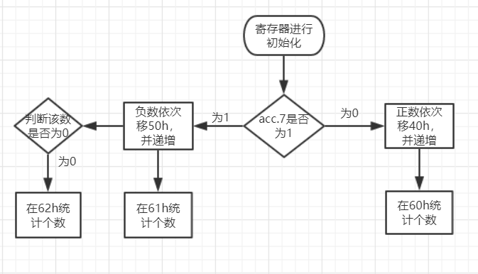

1. **程序源码（可打印）**

**org 0000h**

**mov r3,#-8**

**mov r4,#16**

**mov r1,#40h**

**mov r0,#50h**

**mov 60H,#0**

**mov 61H,#0**

**mov 62H,#0**

**loop:**

**mov a,r3**

**jb acc.7,small ;负数进small**

**jnb acc.7,big ;正数进big**

**small:**

**mov @r1,a ;small操作是，负数进50h，并在61h计算负数个数**

**inc a**

**inc r1**

**inc r3**

**dec r4**

**inc 61h**

**jmp loop**

**zero: inc 62h ;如果为0，进入flag操作**

**jmp flag**

**big:**

**jz zero ;big操作是，负数进40h，并在60h计算正数个数**

**flag:**

**mov @r0,a ;flag操作，计算0个数**

**inc a**

**inc r0**

**inc r3**

**inc 60h**

**djnz r4,loop**

**end**

**七、实验小结（心得体会、或改进建议）；**

**要在d区即在片内地址中才能看到对内存的操作，因为所用指令都是针对于片内地址的。本实验没有使用到proteus。**



**院 系：计算机学院**

**实验课程：单片机实验**

**实验项目：并行口设计花样流水灯实验**

**指导老师：谭琦老师**

**专 业： 机器人与物联网方向**

**班 级： 17级2班**

**学 生： 梁伟业**

**学 号： 20173708036**

**实验完成时间： 2019/10/31**

1. **实验内容**

**8个发光二极管D1~D8分别接在单片机P0.0-P0.7端口上，一个开关接在P3.0上。要求输出端口输出“0”时，发光二极管亮。开关闭合时，**

1. **实验目的**

**掌握80C51单片机输入输出接口使用方法。学会开关量输入输出控制的接口技术及编程方法**

1. **实验设备**

**Win10笔记本**

**Proteus8.8**

**Keil4**

1. **实验电路图（可打印）**

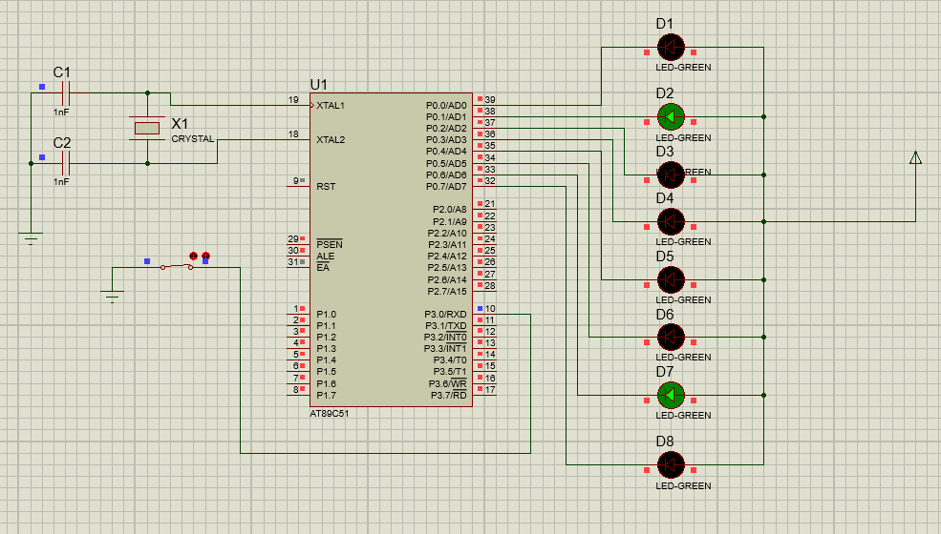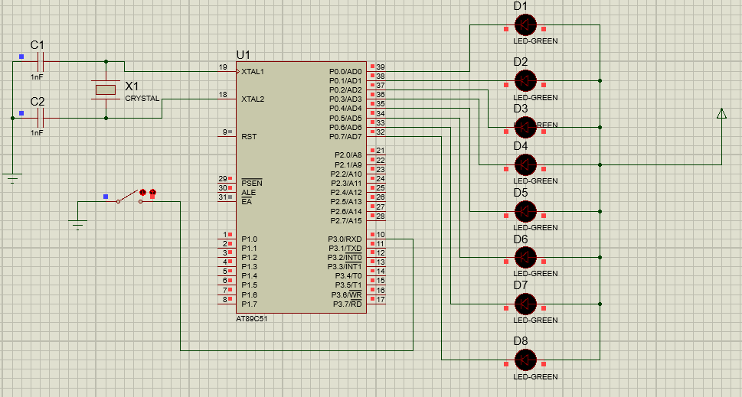

1. **程序流程图**

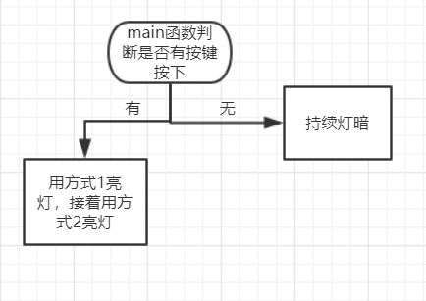

**六、程序源码（可打印）**

**#include"reg51.h"**

**#define uint unsigned int**

**#define uchar unsigned char**

**sbit led0=P0^0;**

**sbit led1=P0^1;**

**sbit led2=P0^2;**

**sbit led3=P0^3;**

**sbit led4=P0^4;**

**sbit led5=P0^5;**

**sbit led6=P0^6;**

**sbit led7=P0^7;**

**sbit button=P3^0;**

**void delay(uint n)**

**{**

**uint i,j;**

**for(i=0;i<n;i++)**

**for(j=0;j<930;j++);**

**}**

**void initTime()**

**{**

**TMOD = 0x02; //定时器0，工作模式2，8位定时模式**

**TH0=210; //写入预置初值（取值1-255，数越大PWM频率越高）**

**TL0=210;**

**TR0=1; //启动定时器**

**ET0=1; //允许定时器0中断**

**EA=1; //允许总中断**

**}**

**void init() //中断运行，所有灯关掉**

**{**

**led0=1;**

**led1=1;**

**led2=1;**

**led3=1;**

**led4=1;**

**led5=1;**

**led6=1;**

**led7=1;**

**}**

**void run1() //方式1亮灯**

**{**

**led0=0;**

**led7=0;**

**delay(150);**

**init();**

**led1=0;**

**led6=0;**

**delay(150);**

**init();**

**led2=0;**

**led5=0;**

**delay(150);**

**init();**

**led3=0;**

**led4=0;**

**delay(150);**

**init();**

**}**

**void run2() //方式2亮灯**

**{**

**led3=0;**

**led4=0;**

**delay(150);**

**init();**

**led2=0;**

**led5=0;**

**delay(150);**

**init();**

**led1=0;**

**led6=0;**

**delay(150);**

**init();**

**led0=0;**

**led7=0;**

**delay(150);**

**init();**

**}**

**void main()**

**{**

**initTime();**

**while(1)**

**{**

**if(button==0)**

**{**

**delay(5);**

**if(button==0) //延时消抖**

**{**

**run1();**

**delay(50);**

**run2();**

**}**

**}**

**else**

**{**

**init();**

**}**

**}**

**}**

**init0()interrupt 1 //也可用中断服务函数**

**{**

**TH0=210;**

**TL0=210;**

**while(button!=0) //按钮放开则关灯**

**init();**

**}**

**七、实验小结（心得体会、或改进建议）；**

**掌握80C51单片机输入输出接口使用方法，布线可以改良。**



**院 系：计算机学院**

**实验课程：单片机实验**

**实验项目：并行口设计数字键盘实验**

**指导老师：谭琦老师**

**专 业： 机器人与物联网方向**

**班 级： 17级2班**

**学 生： 梁伟业**

**学 号： 20173708036**

**实验完成时间： 2019/10/31**

1. **实验内容**

**并行口实现数字0~9、A~F、L、U、P、n总共19个键盘，将按键的结果用4位数码管（例如：7SEG-MPX-CA-BLUE）**

**显示（可选——按键控制移位）出来。**

1. **实验目的**

**掌握动态显示、动态扫描键盘的工作原理及硬、软件的设计、调试方法；掌握80C51接口硬件电路设计方法及软件编程方法；了解80C51外部中断的使用和编程方法**

1. **实验设备**

**Win10笔记本**

**Proteus8.8**

**Keil4**

1. **实验电路图（可打印）**

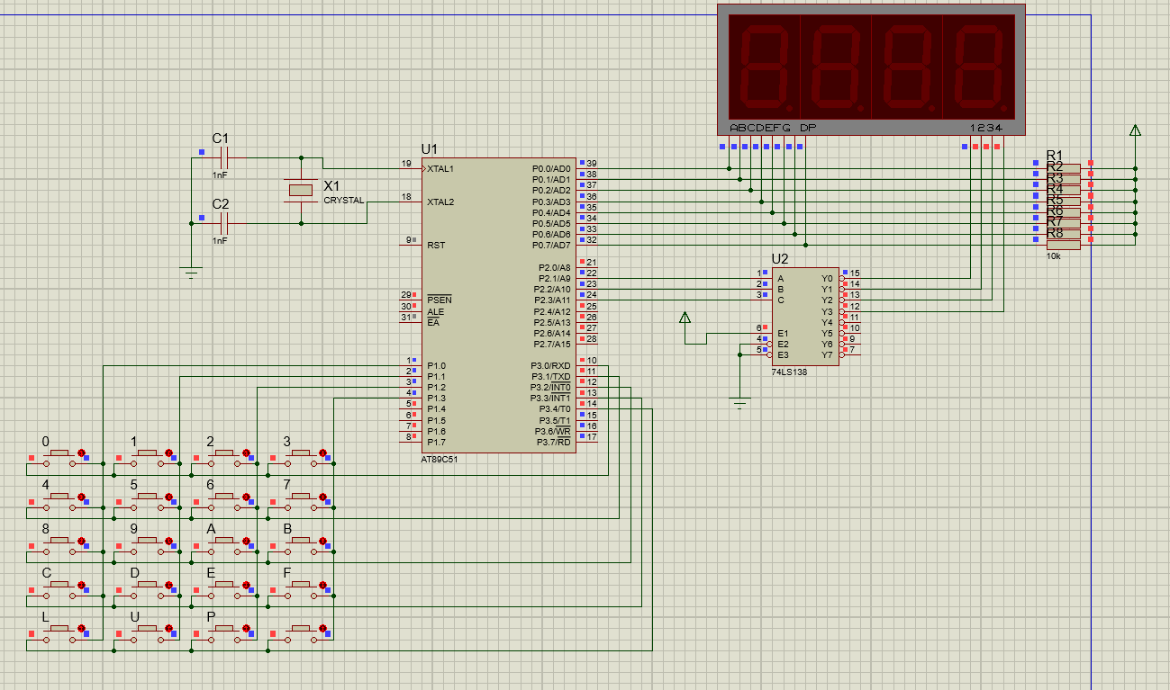

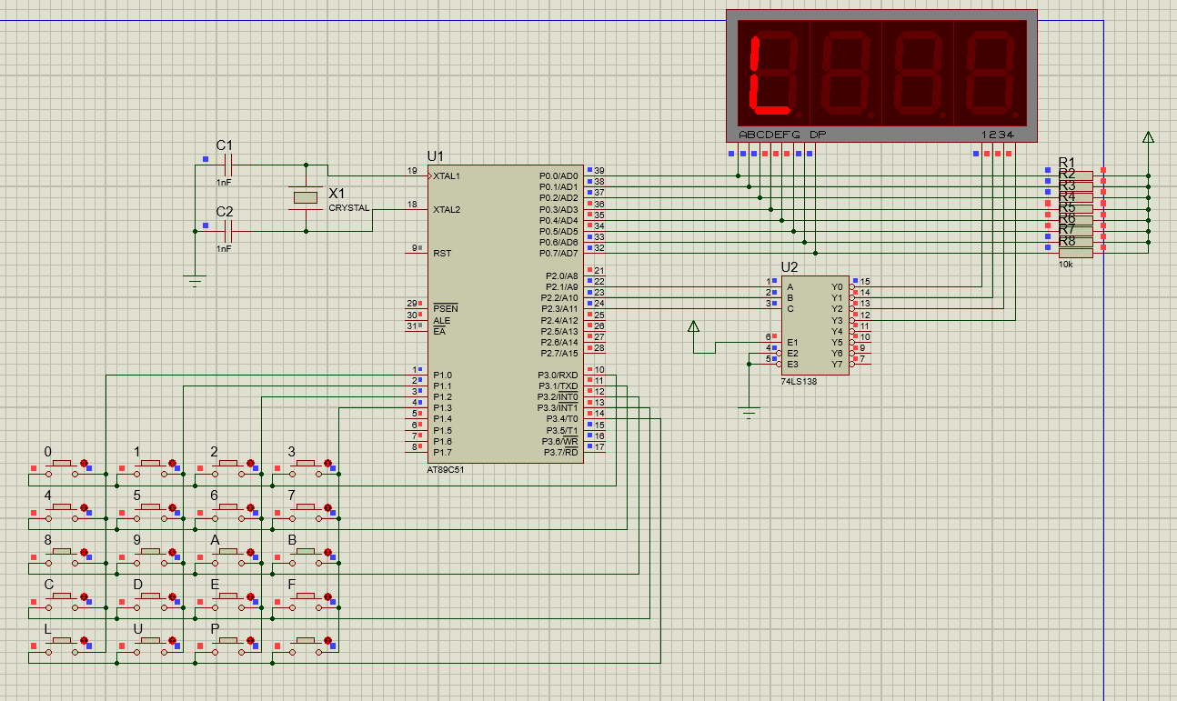

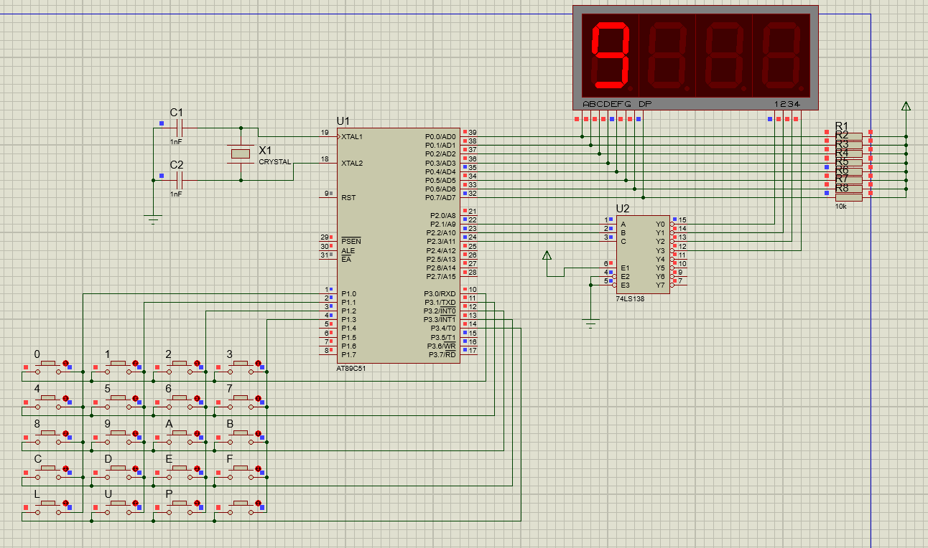

1. **程序流程图**

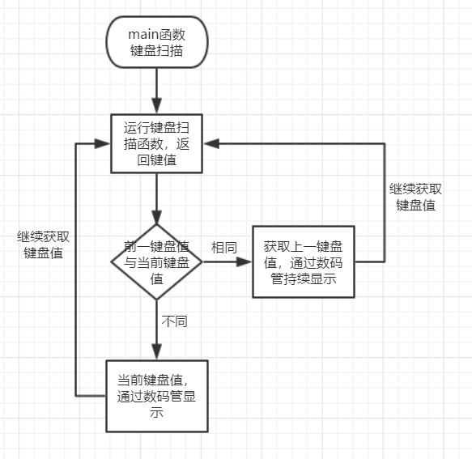

1. **程序源码（可打印）**

**#include"reg51.h"**

**#define uint unsigned int**

**#define uchar unsigned char**

**sbit LSA=P2^1;**

**sbit LSB=P2^2;**

**sbit LSC=P2^3;**

**uint num=0;**

**uint pre_num=0;**

**uint code smg[]={0x3f,0x06,0x5b,0x4f,0x66,0x6d,0x7d,0x07,**

**0x7f,0x6f,0x77,0x7c,0x39,0x5e,0x79,0x71,0x38,0x37,0x73};**

**void delay(uint n)**

**{**

**uint i,j;**

**for(i=0;i<n;i++)**

**for(j=0;j<930;j++);**

**}**

**void scan()**

**{**

**uchar tmp;**

**P1=0x0F; //预先控制P1 0~3端口为低电平**

**P3=0xE0; //预先控制P3 0~5端口为低电平**

**delay(1);**

**tmp=P1^0x0f;**

**switch(tmp)**

**{**

**case 1:num=1;break;**

**case 2:num=2;break;**

**case 4:num=3;break;**

**case 8:num=4;break;**

**}**

**P1=0xF0; //控制P1 4~7为高电平**

**P3=0x1F; //控制P3 0~5为高电平**

**delay(1);**

**tmp=P3^0x1F;**

**switch(tmp)**

**{**

**case 1:num+=0;break;**

**case 2:num+=4;break;**

**case 4:num+=8;break;**

**case 8:num+=12;break;**

**case 16:num+=16;break;**

**default:break;**

**}**

**}**

**void main()**

**{**

**LSA=0;**

**LSB=0;**

**LSC=0;**

**P0=0x00;**

**while(1)**

**{**

**scan();**

**delay(1);**

**if(pre_num!=num)**

**{**

**P0=smg[num-1];**

**pre_num=num;**

**}**

**delay(10);**

**}**

**}**

**七、实验小结（心得体会、或改进建议）；**

**掌握动态显示、动态扫描键盘的工作原理及硬、软件的设计键盘扫描函数，要事先确定行和列的高低电平，然后再进行逐一判断。**



**院 系：计算机学院**

**实验课程：单片机实验**

**实验项目：外部中断设计实验**

**指导老师：谭琦老师**

**专 业： 机器人与物联网方向**

**班 级： 17级2班**

**学 生： 梁伟业**

**学 号： 20173708036**

**实验完成时间： 2019/11/7**

1. **实验内容**

**通过P1.0端口以1HZ的频率输出信号，使用该信号点亮一个LED指示灯，并将信号接入到INT1，统计中断的次数。将中断的次数通过两个七段数码管采用十进制显示出来。当超过99次后，清零并重新计数。**

1. **实验目的**

**进一步掌握8051外部中断的使用和编程方法；了解七段数码显示数字的原理；掌握用一个段锁存器、一个位锁存器同时显示多位数字的技术**

1. **实验设备**

**Win10笔记本**

**Proteus8.8**

**Keil4**

1. **实验电路图（可打印）**

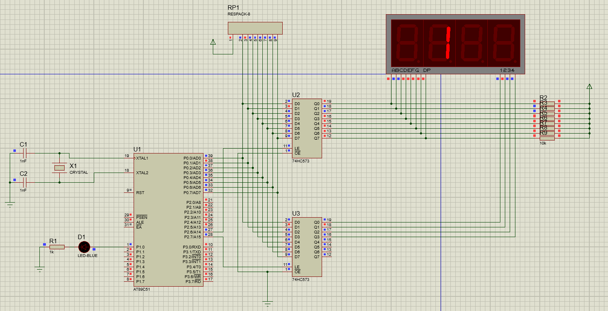

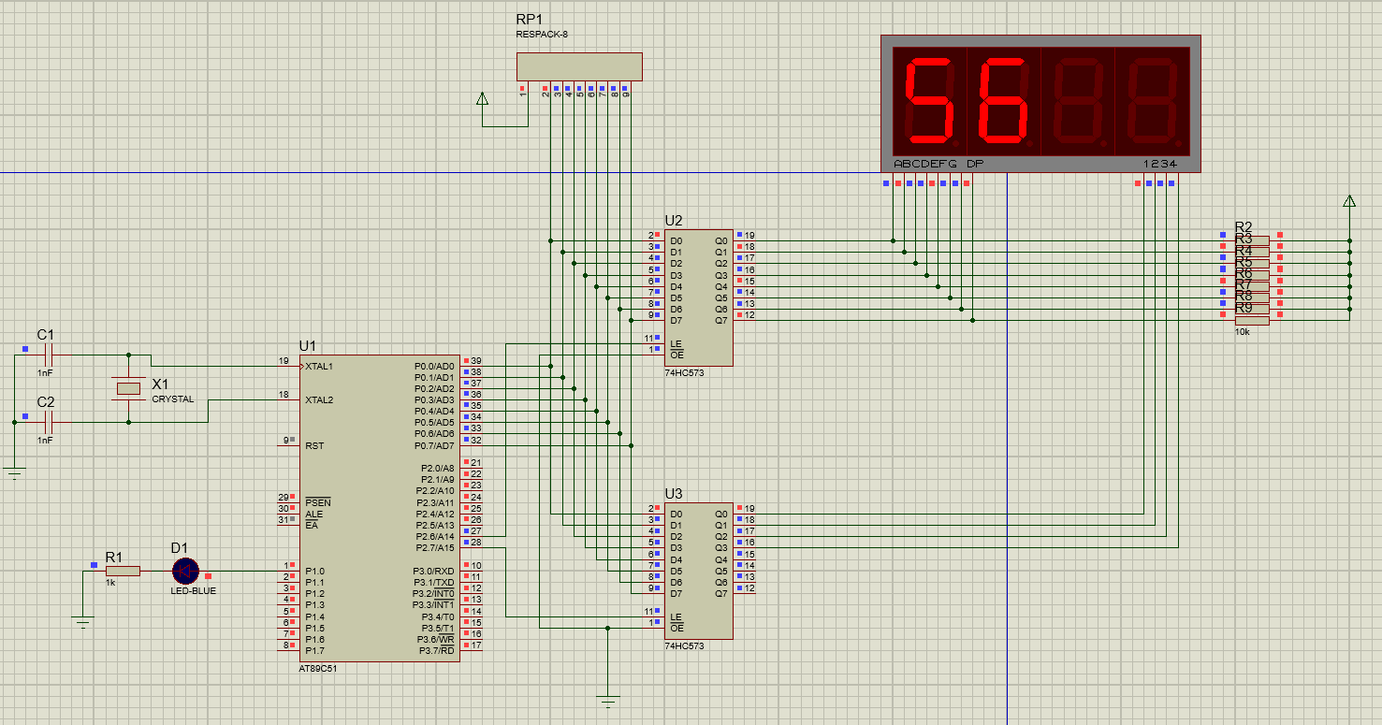

1. **程序流程图**

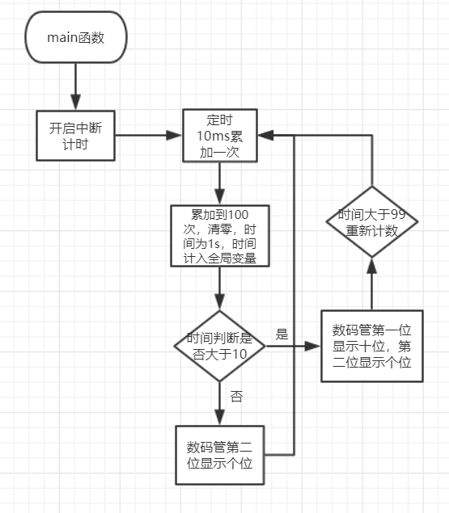

1. **程序源码（可打印）**

**#include"reg51.h"**

**#define uint unsigned int**

**#define uchar unsigned char**

**sbit led=P1^0;**

**uint count=0,t=0;**

**sbit du=P2^6;**

**sbit wei=P2^7;**

**uint codesmg[]={0xc0,0xf9,0xa4,0xb0,0x99,0x92,0x82,0xf8,0x80,0x90,0x88,0x83,0xc6,0xa1,0x86,0x8e};**

**void delay(uint n)**

**{**

**uint i,j;**

**for(i=0;i<n;i++)**

**for(j=0;j<112;j++);**

**}**

**void initTime()**

**{**

**TMOD = 0x01;**

**TH0=0xd8; //定时10ms**

**TL0=0xf0;**

**TR0=1; //启动定时器**

**ET0=1; //允许定时器0中断**

**EA=1; //允许总中断**

**//P1=0xff; //初始化P1，输出端口**

**}**

**void display()**

**{**

**uint count1,count2;**

**count1=count/10;**

**count2=count%10;**

**P0=0xff;**

**if(count<10)**

**{**

**wei=1;**

**P0=0x02;**

**wei=0;**

**delay(1);**

**du=1;**

**P0=smg[count];**

**du=0;**

**}**

**if(count>=10)**

**{**

**wei=1;**

**P0=0x02;**

**wei=0;**

**delay(1);**

**P0=0xff;**

**du=1;**

**P0=smg[count1];**

**du=0;**

**wei=1;**

**P0=0x01;**

**wei=0;**

**delay(1);**

**P0=0xff;**

**du=1;**

**P0=smg[count2];**

**du=0;**

**}**

**}**

**void main()**

**{**

**initTime();**

**while(1)**

**display();**

**}**

**init0()interrupt 1**

**{**

**TH0=0xd8; //定时10ms**

**TL0=0xf0;**

**t++;**

**if(t==100)**

**{**

**led=~led;**

**count++;**

**if(count>99)**

**count=0;**

**while(t--);**

**t=0;**

**}**

**}**

**七、实验小结（心得体会、或改进建议）；**

**掌握8051外部中断的使用和编程方法；了解七段数码显示数字的原理；掌握用一个段锁存器、一个位锁存器同时显示多位数字的技术。对数码管用锁存器显示的消隐有一定了解。**



**院 系：计算机学院**

**实验课程：单片机实验**

**实验项目：定时器/计数器设计实验**

**指导老师：谭琦老师**

**专 业： 机器人与物联网方向**

**班 级： 17级2班**

**学 生： 梁伟业**

**学 号： 20173708036**

**实验完成时间： 2019/11/7**

1. **实验内容**

**采用12MHZ时钟频率的单片机，通过一个开关输入，触发定时计数。按下开关10次，计算按键的平均时间，并通过数码管显示出来。**

1. **实验目的**

**了解定时器的各种工作方式；掌握定时器/计数器的使用和编程方法**

1. **实验设备**

**Win10笔记本**

**Proteus8.8**

**Keil4**

1. **实验电路图（可打印）**

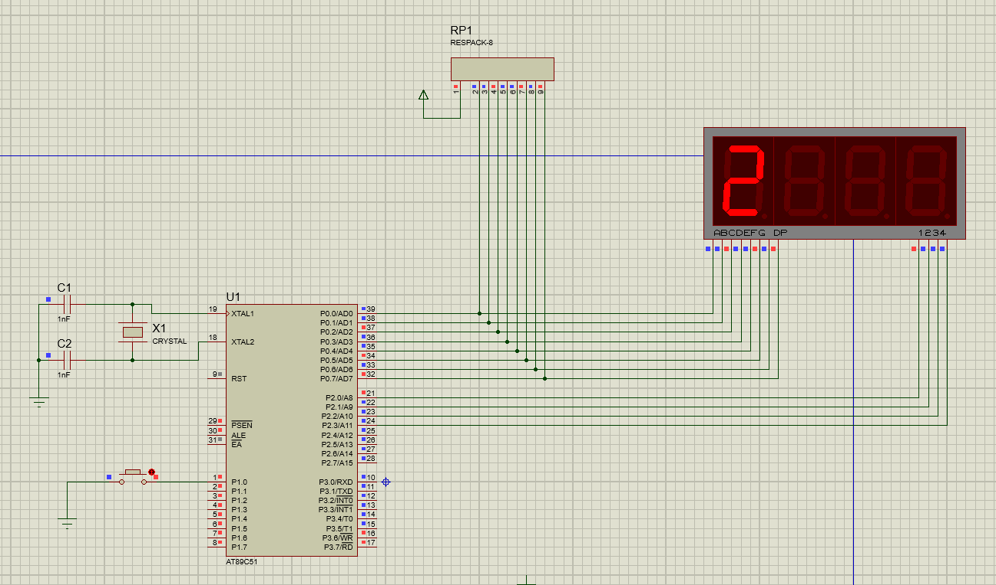

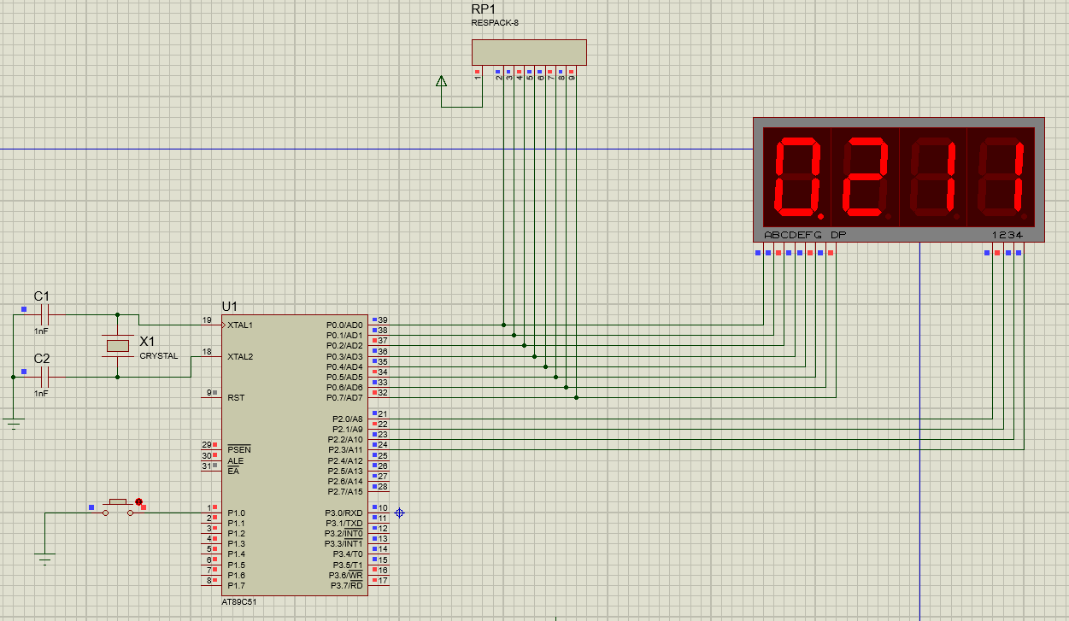

1. **程序流程图**

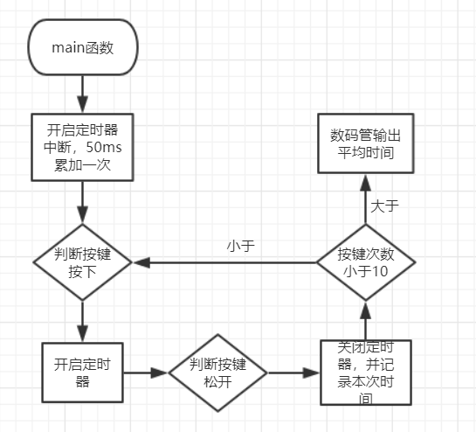

**六、程序源码（可打印）**

**#include<reg51.h>**

**sbit P1_0=P1^0;**

**unsigned char num[11]={0xc0,0xf9,0xa4,0xb0,0x99,0x92,0x82,0xf8,0x80,0x90,0x88};**

**unsigned char wei[4]={0x01,0x02,0x04,0x08};**

**unsigned int count=0;**

**void DelayMS(unsigned int ms)**

**{**

**unsigned char i;**

**while(ms--)**

**for(i=0;i<120;i++);**

**}**

**void main()**

**{**

**unsigned char i=0;**

**unsigned char dspcode[4];**

**unsigned long t;**

**P3=num[i];**

**ET0=1;**

**EA=1;**

**TH0=0x3c;**

**TL0=0xb0;**

**TMOD=0x01;**

**while(1)**

**{**

**if(P1_0==0)**

**{**

**TR0=1;**

**i++;**

**P2=0x01;**

**P0=num[i];**

**while(P1_0==0);**

**TR0=0;**

**if(i==10)**

**{**

**t=((TH0<<8)+TL0)/1000;**

**t=(t+50*count)/10;**

**dspcode[0]=num[(t/1000)%10]^0x80;**

**dspcode[1]=num[(t/100)%10];**

**dspcode[2]=num[(t/10)%10];**

**dspcode[3]=num[t%10];**

**break;**

**}**

**}**

**}**

**while(1)**

**{**

**for(i=0;i<4;i++)**

**{**

**P2=wei[i];**

**P0=dspcode[i];**

**DelayMS(5);**

**}**

**}**

**}**

**void int1() interrupt 1**

**{**

**count++; //50ms**

**TL0=0xb0;**

**TH0=0x3c;**

**}**

**七、实验小结（心得体会、或改进建议）；**

**了解定时器的各种工作方式；掌握定时器/计数器的使用和编程方法**



**院 系：计算机学院**

**实验课程：单片机实验**

**实验项目：串行通信实验**

**指导老师：谭琦老师**

**专 业： 机器人与物联网方向**

**班 级： 17级2班**

**学 生： 梁伟业**

**学 号： 20173708036**

**实验完成时间： 2019/11/7**

1. **实验内容**

**甲乙两个单片机进行串行通信。采用12MHZ时钟频率晶振频率和方式1进行通信。甲机上有4*4键盘、一个七段数码管，乙机上有两个七段数码管；甲机发出按键显示内容，乙机接收后在数码管上交替显示。**

1. **实验目的**

**理解单片机串行口实现通信的各种工作方式；掌握单片机串行通信程序设计、调试方法**

1. **实验设备**

**Win10笔记本**

**Proteus8.8**

**Keil4**

1. **实验电路图（可打印）**

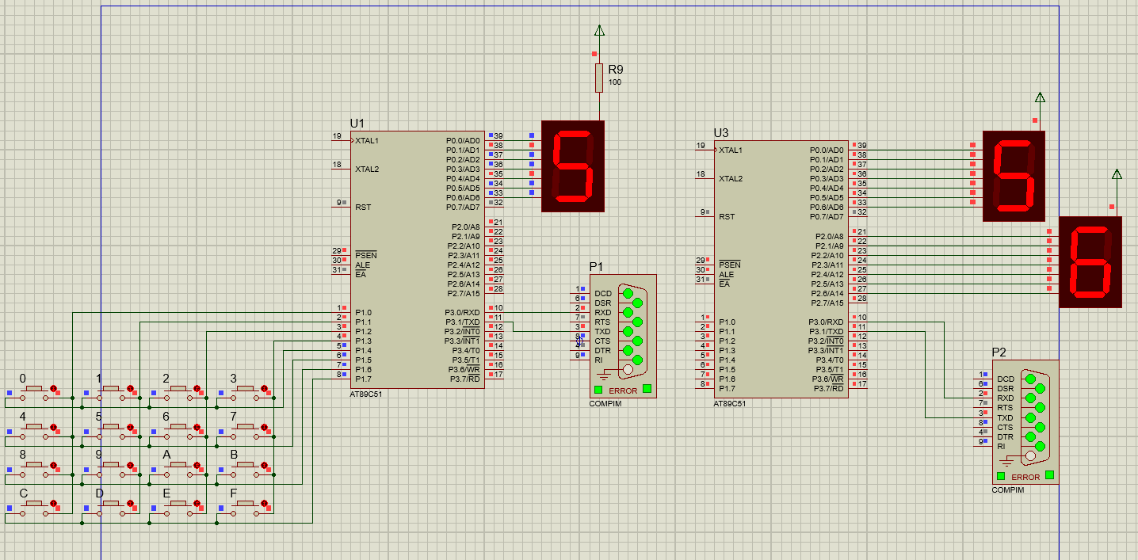

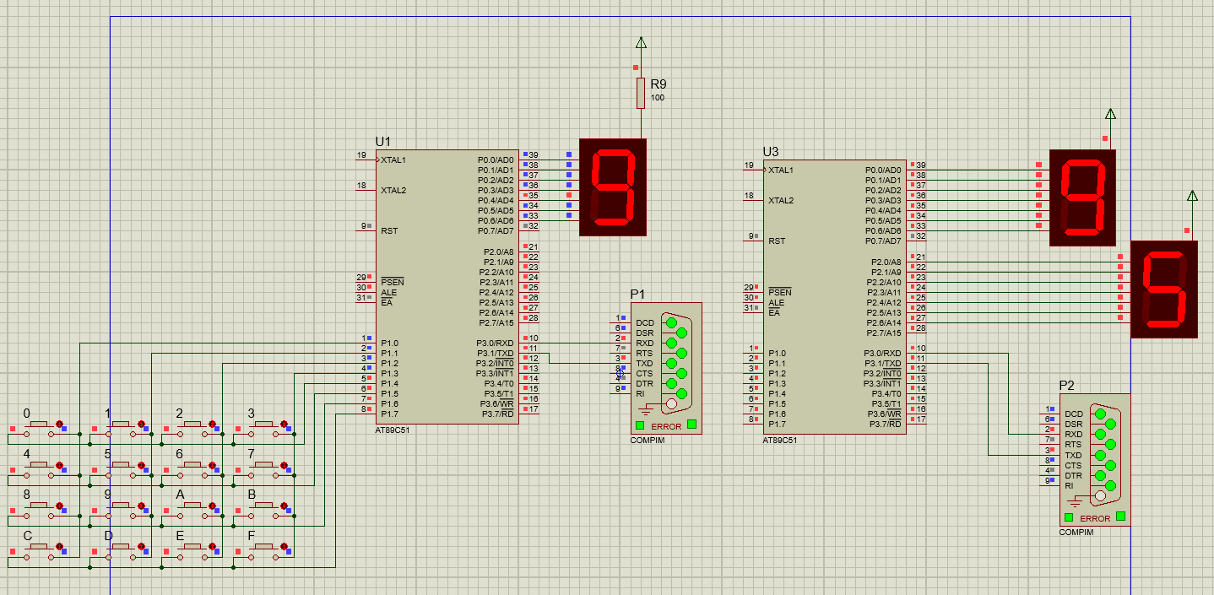

1. **程序流程图**

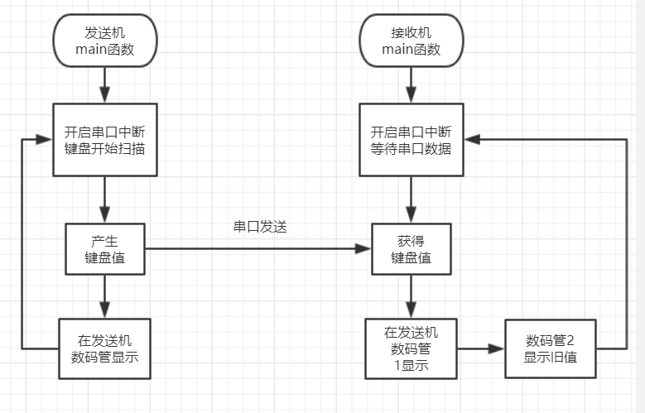

**六、程序源码（可打印）**

**发送机源码**

**#include"reg51.h"**

**#define uint unsigned int**

**#define uchar unsigned char**

**uint code smg[]={0xc0,0xf9,0xa4,0xb0,0x99,0x92,0x82,0xf8,0x80,0x90,0x88,0x83,0xc6,0xa1,0x86,0x8e};**

**void delay(uint n)**

**{**

**uint i,j;**

**for(i=0;i<n;i++)**

**for(j=0;j<112;j++);**

**}**

**uint num;**

**void init()**

**{**

**SCON=0X40; //串口工作在方式1**

**TMOD=0X20; //T1工作在模式2,8位自动装载**

**PCON=0X00; //波特率不递增**

**TH1=0XFD; //波特率9600**

**TL1=0XFD;**

**TI=0;**

**TR1=1;**

**IE=0x90;**

**}**

**void send2port(uint c)**

**{**

**SBUF=c;**

**while(TI==0);**

**TI=0;**

**}**

**void scan()**

**{**

**uchar tmp;**

**P1=0x0f;**

**delay(1);**

**tmp=P1^0x0f;**

**switch(tmp)**

**{**

**case 1:num=1;break;**

**case 2:num=2;break;**

**case 4:num=3;break;**

**case 8:num=4;break;**

**}**

**P1=0xf0;**

**delay(1);**

**tmp=P1^0xf0;**

**switch(tmp)**

**{**

**case 16:num+=0;break;**

**case 32:num+=4;break;**

**case 64:num+=8;break;**

**case 128:num+=12;break;**

**}**

**}**

**void main()**

**{**

**uint pre_num;**

**init();**

**TR1=1;**

**while(1)**

**{**

**scan();**

**delay(1);**

**if(pre_num!=num)**

**{**

**P0=smg[num-1];**

**send2port(num-1);**

**pre_num=num;**

**}**

**delay(10);**

**}**

**}**

**接收机源码**

**#include"reg51.h"**

**#define uint unsigned int**

**#define uchar unsigned char**

**uint code smg[]={0xc0,0xf9,0xa4,0xb0,0x99,0x92,0x82,0xf8,0x80,0x90,0x88,0x83,0xc6,0xa1,0x86,0x8e};**

**sbit LSA=P2^0;**

**sbit LSB=P2^1;**

**sbit LSC=P2^2;**

**void delay(uint n)**

**{**

**uint i,j;**

**for(i=0;i<n;i++)**

**for(j=0;j<930;j++);**

**}**

**void init()**

**{**

**SCON=0X50;//串口模式1,8位异步，允许接受**

**TMOD=0X20;//T1工作模式2,8位自动装载**

**TH1=0XFD;//保持甲机的同一波特率**

**TL1=0XFD;**

**PCON=0X00;**

**RI=0;**

**TR1=1;**

**IE=0x90;//允许串口中断**

**}**

**void main()**

**{**

**uchar temp;**

**init();**

**TR1=1; //启动T1**

**if(RI)**

**{**

**RI=0;**

**P0=smg[SBUF];**

**temp=smg[SBUF];**

**delay(10);**

**}**

**while(1)**

**{**

**if(RI)**

**{**

**RI=0;**

**P0=smg[SBUF];**

**delay(10);**

**P2=temp;**

**delay(10);**

**temp=smg[SBUF];**

**}**

**}**

**}**

**七、实验小结（心得体会、或改进建议）；**

理**解单片机串行口实现通信的各种工作方式；掌握单片机串行通信程序设计,单片机与单片机通信不需要电平转换，单片机和pc机通信需要进行电平转换。**



**院 系：计算机学院**

**实验课程：单片机实验**

**实验项目：智能温度监测系统（综合）**

**指导老师：谭琦老师**

**专 业： 机器人与物联网方向**

**班 级： 17级2班**

**学 生： 梁伟业**

**学 号： 20173708036**

**实验完成时间： 2019/11/7**

1. **题目**

**智能温度监测系统**

1. **中文摘要**

**通过硬件电路设计和软件编程驱动的结合方式，实现0℃～99℃范围内的温度智能监测。可通过LCD实时显示实际温度和预设温度。当温度超出预设范围时及时报警。**

1. **关键词**

**LCD显示、实时监测温度、报警**

1. **前言**

**使用器件主要有单片机MCU、液晶显示屏1602、温度传感器ds18b20、有源蜂鸣器。利用温度传感器接受外界温度，并将数据传送给单片机，单片机再通过液晶显示屏显示出温度，如果超过预设温度，将会及时报警，用蜂鸣器实现。**

1. **系统的开发过程**

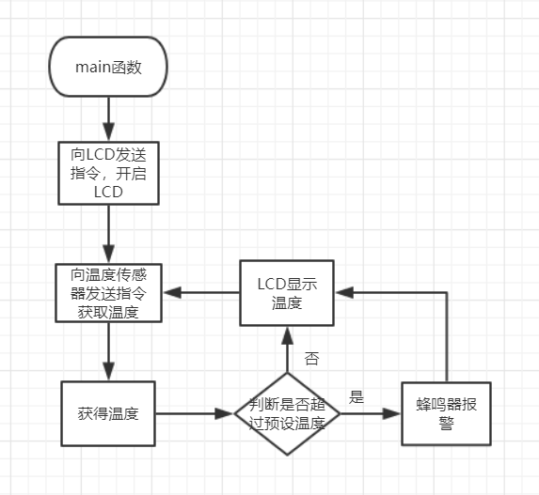

**图1、系统流程图**

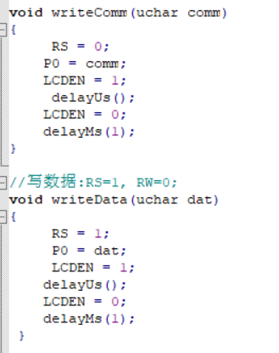

**图2、向LCD写指令和写数据**

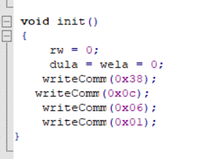

**图3、LCD初始化**

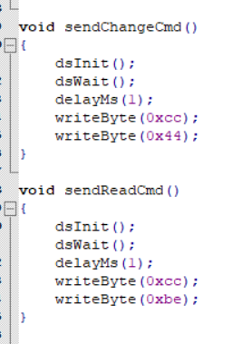

**图4、向ds发送指令**

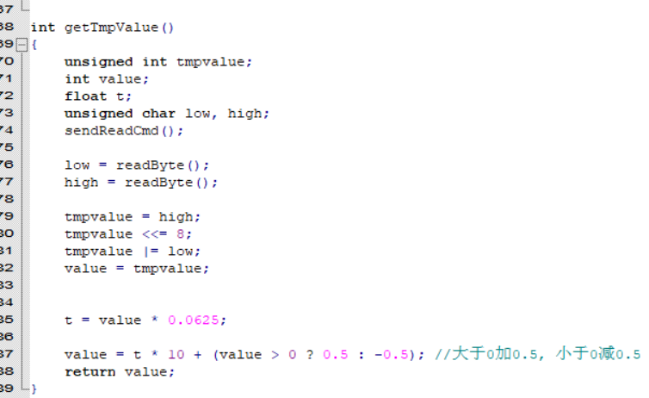

**图5、获取温度**

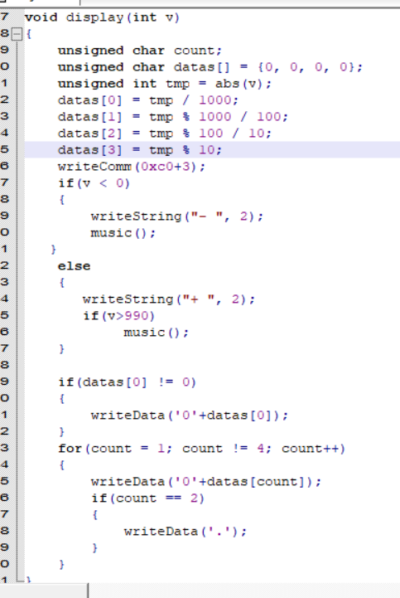

**图6、显示温度**

1. **系统测试情况**

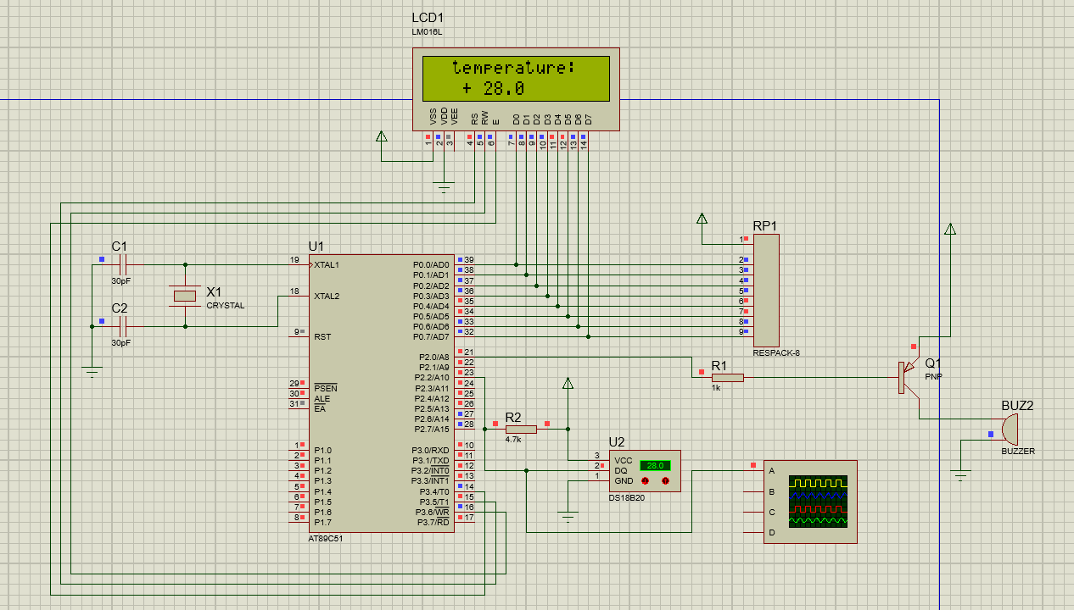

**图7、显示+28.0摄氏度**

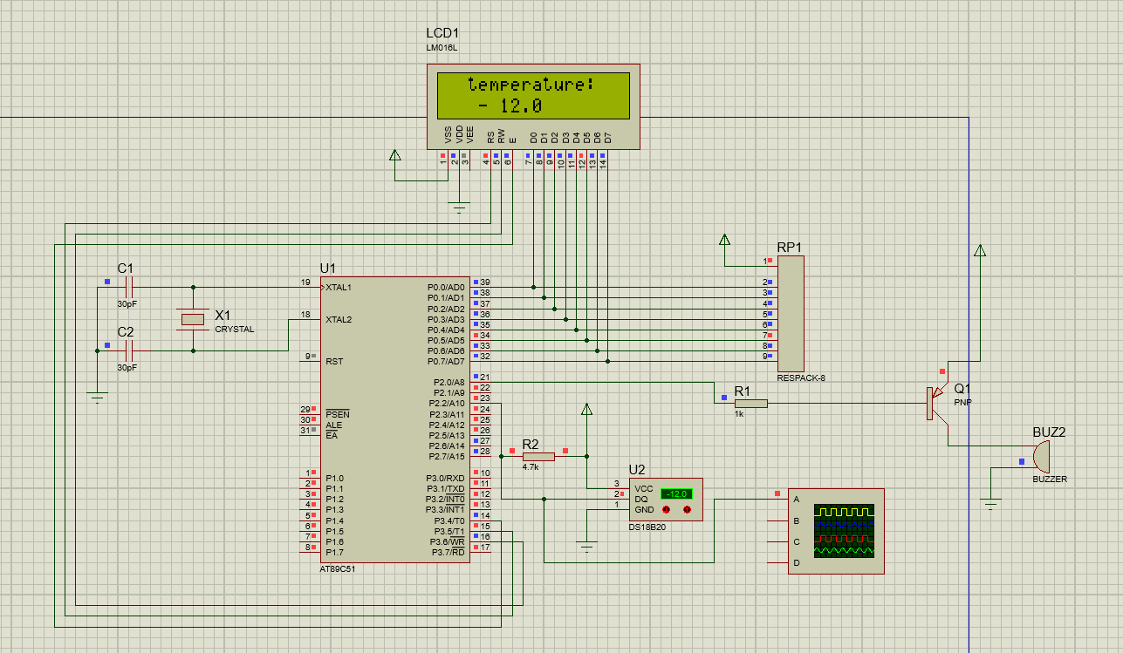

**图8、显示-12.0摄氏度，蜂鸣器响**

**七、系统的优点与不足**

**系统能准确反映环境温度，但反映较为慢，并且温度显示的精度不高。同时系统报警声并没有太多特色。**

**八、参考文献。**

中文资料 数字温度传感器DS18B20工作原理与时序.pdf

LCD1602使用手册-中文详细版



**院 系：计算机学院**

**实验课程：单片机实验**

**实验项目：计算器的设计和实现（综合）**

**指导老师：谭琦老师**

**专 业： 机器人与物联网方向**

**班 级： 17级2班**

**学 生： 梁伟业**

**学 号： 20173708036**

**实验完成时间： 2019/11/7**

1. **题目**

**计算器的设计和实现**

1. **中文摘要**

**本实验大致实现了计算器的功能，包括数字键盘和多位数码显示管的联合使用；实现加、减、乘、除的运算（可显示负数），和清零、溢出报错的显示**

1. **关键词**

**计算器、多位数码管、浮点数**

1. **前言**

**使用的器件主要有单片机MCU、六位数码管。代码编写计算器逻辑，运算结果支持浮点数。位数超越限制有溢出报错提醒，和实现清零功能。**

1. **系统的开发过程**

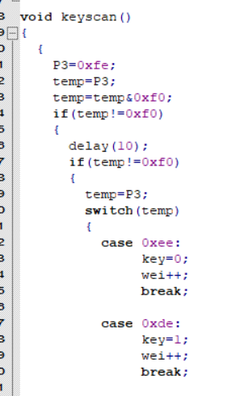**图1、键盘扫描**

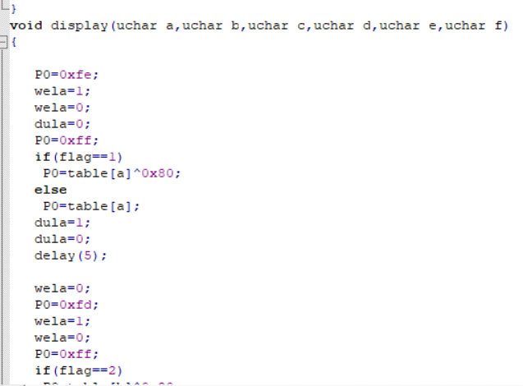

**图2、数码管显示**

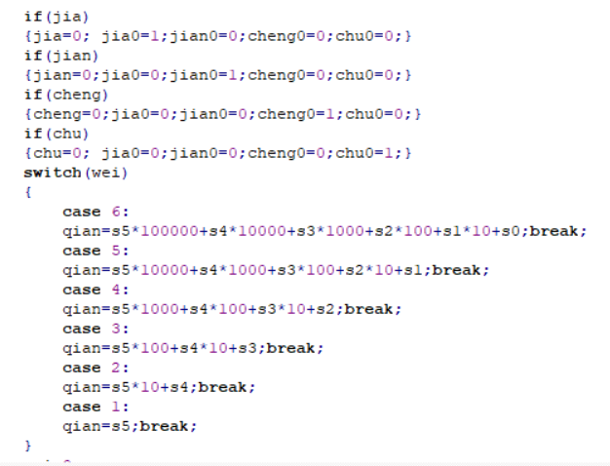

**图3、保存第一个数**

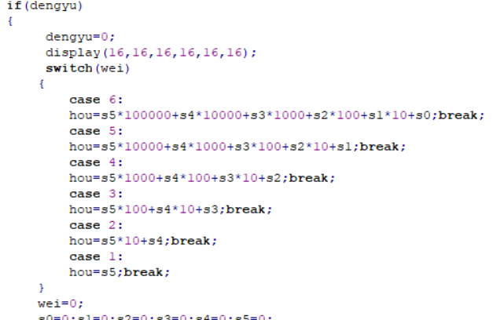

**图4、保存第二个数**

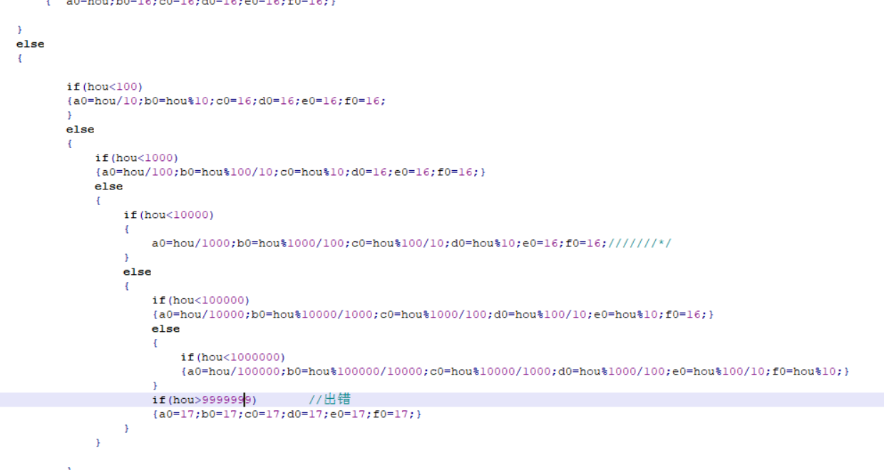

**图5、计算结果**

1. **系统测试情况**

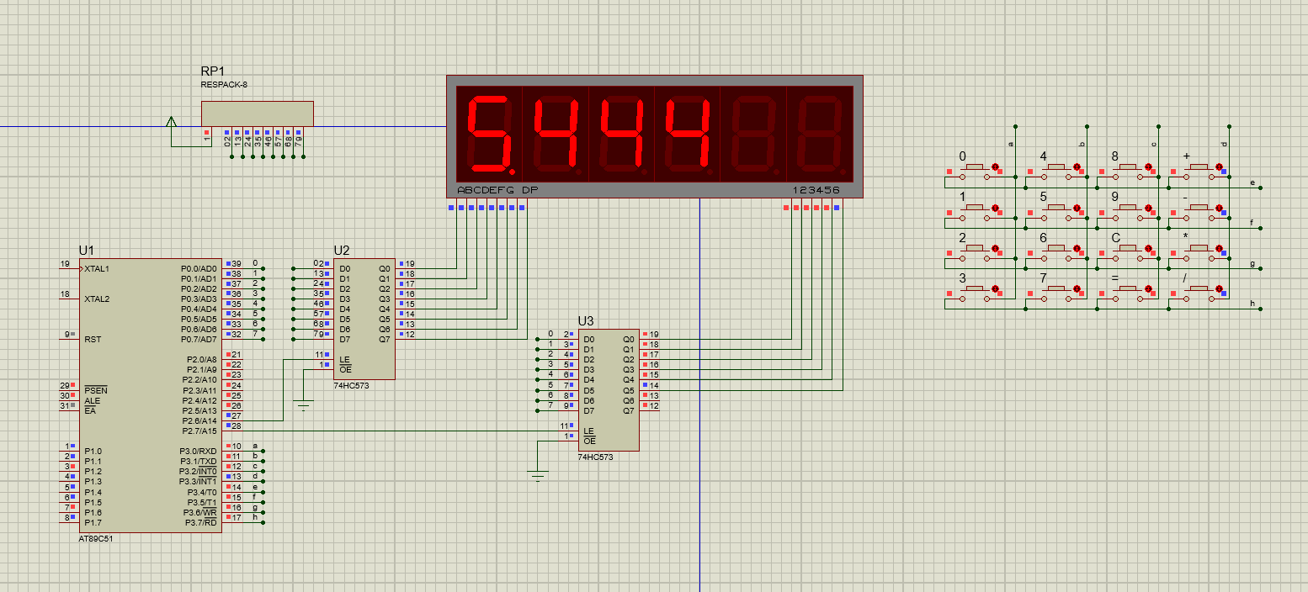

**图6、运算结果**

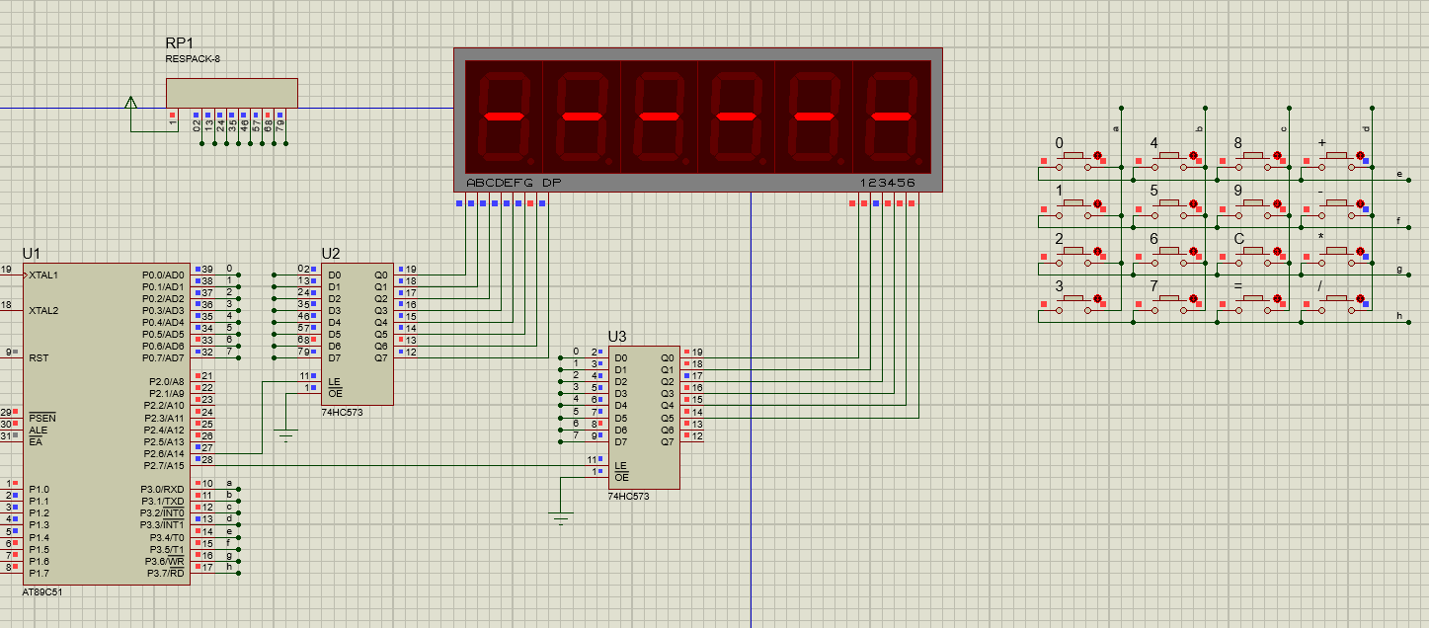

**图7、溢出报错提醒**

1. **系统的优点与不足**

**系统基本支持6位以内的运算，并对浮点数保留四位有效数字。但是系统还不支持连续一次运算，很多数学上的错误没有考虑进去。**

**八、参考文献。**

数码管的使用方法.pdf

基于51单片机的简易计算器设.word



**院 系：计算机学院**

**实验课程：单片机实验**

**实验项目：综合实验(选题三)**

**指导老师：谭琦老师**

**专 业： 机器人与物联网方向**

**班 级： 17级2班**

**学 生： 梁伟业**

**学 号： 20173708036**

**实验完成时间： 2019/10/24**

1. **实验内容**

**甲乙两个单片机进行红外通信。Proteus自带有irlink模块。所以本次实验采用此模块。红外接发收用3.8khz的方波驱动发射模块。甲机上有3*4键盘、一个七段数码管。乙机上有一个七段数码管、一个蜂鸣器、一个led灯、一个电机。甲机通过红外发出按键，并在数码管显示键值，乙机接收后在数码管上显示键值，并根据预设键值对应的函数功能，实现一些控制。**

1. **实验目的**

**理解单片机红外通信的工作方式；掌握单片机红外通信程序设计、调试方法。**

1. **实验设备**

**Win10笔记本**

**Proteus8.8**

**Keil4**

1. **实验电路图（可打印）**

**电路图**

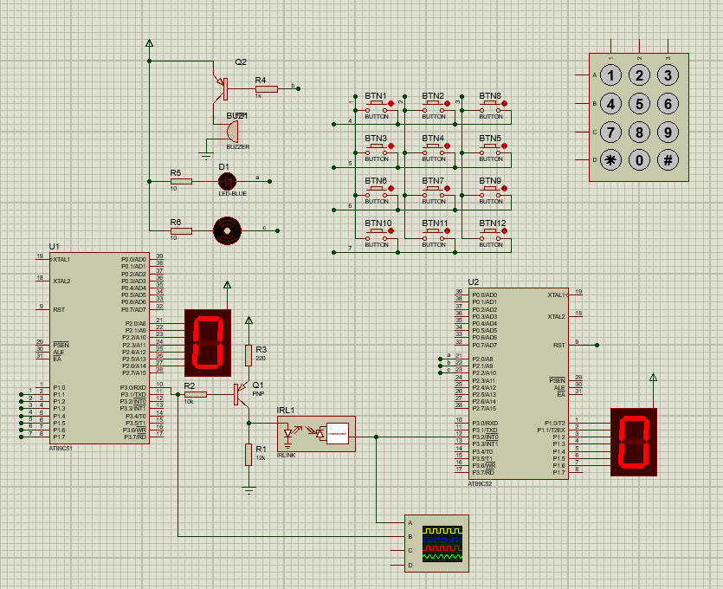

**波形图（红外时序）**

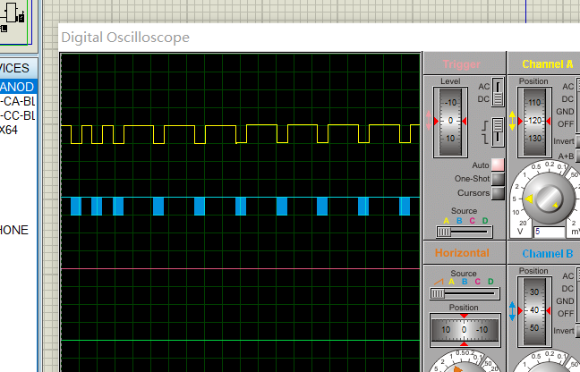

**键盘发送键值1，led显示**

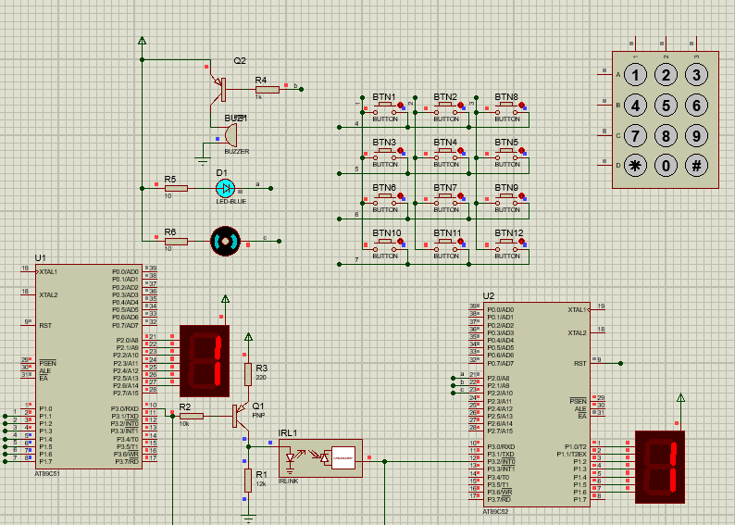

**键盘发送键值2，蜂鸣器响应**

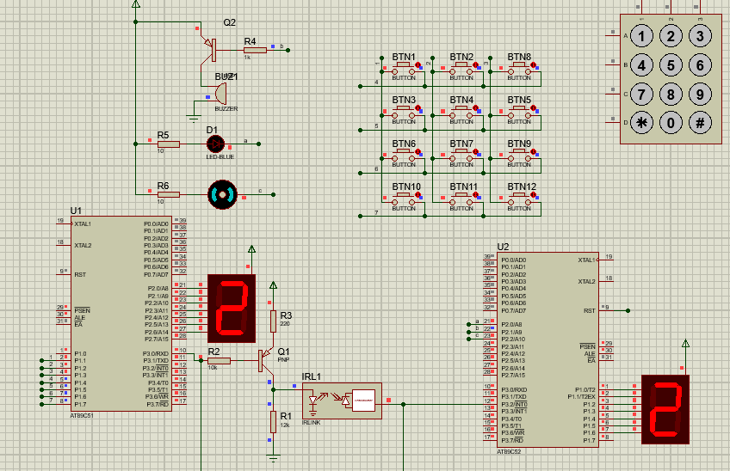

**键盘发送键值3，电机启动**

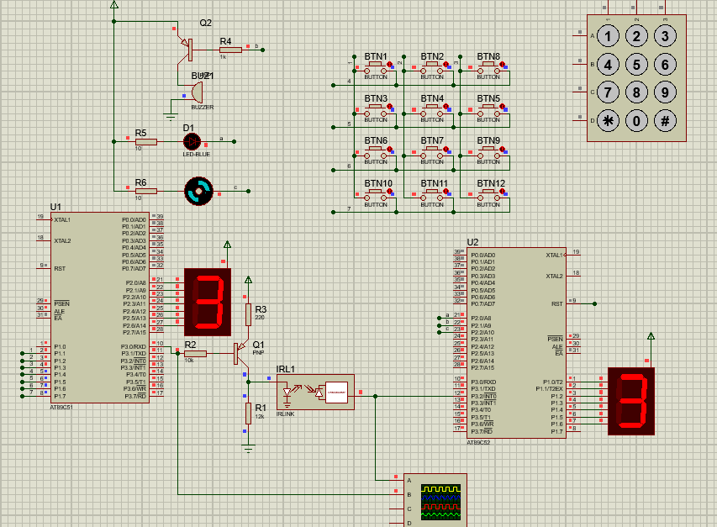

**键盘共有十个键值，可扩充更多功能。**

1. **程序流程图**

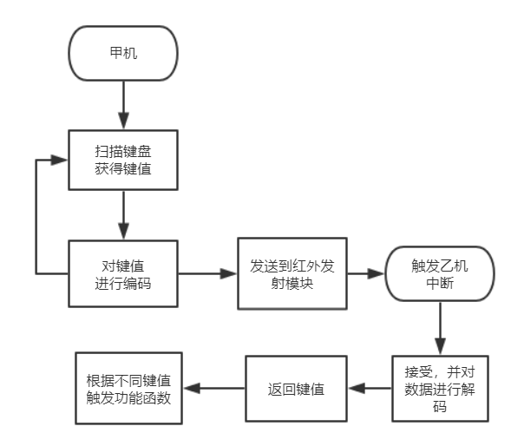

1. **程序源码**

**甲机源码：**

**#include "reg51.h"**

**#define SBM 0x80 //识别码**

**#define m_9 (65536-9000) //约9mS**

**#define m_45 (65536-4500) //约4.5mS**

**#define m_68 (65536-1680) //约1.68mS**

**#define m_56 (65536-560) //约0.56mS**

**#define m_40 (65536-40000) //约40mS**

**typedef unsigned char uchar;**

**typedef unsigned int uint;**

**uint key_val;**

**sbit IR = P3^0; //定义发射引脚（接PNP三极管基极）**

**uint code smg[]={0xc0,0xf9,0xa4,0xb0,0x99,0x92,0x82,0xf8,0x80,0x90,0x88,0x83,0xc6,0xa1,0x86,0x8e};**

**void delay(uchar ms)**

**{**

**while(ms--);**

**}**

**void key_scan()**

**{**

**int a=0;**

**P1=0x0f;**

**if(P1!=0x0f) //按键按下**

**{**

**delay(1000);**

**if(P1!=0x0f)**

**{**

**P1=0x0f;**

**switch(P1)**

**{**

**case 0x0d:key_val=0;break;**

**case 0x0b:key_val=1;break;**

**case 0x07:key_val=2;break;**

**}**

**delay(10);**

**P1=0xf0;**

**switch(P1)**

**{**

**case 0xe0:key_val+=0;break;**

**case 0xd0:key_val+=3;break;**

**case 0xb0:key_val+=6;break;**

**case 0x70:key_val+=9;break;**

**}**

**}**

**}**

**}**

**void T0_delay(bit BT,uint x)**

**{**

**TH0 = x>>8; //输入T0初始值**

**TL0 = x;**

**TF0=0; //清0**

**TR0=1; //启动定时器0**

**if(BT == 0) while(!TF0); //BT=0时不发射38KHz脉冲只延时；BT=1发射38KHz脉冲且延时；**

**else while(1) //38KHz脉冲，占空比5:26**

**{**

**IR = 0;**

**if(TF0)break;**

**if(TF0)break;**

**IR = 1;**

**if(TF0)break;**

**if(TF0)break;**

**if(TF0)break;**

**if(TF0)break;**

**if(TF0)break;**

**if(TF0)break;**

**if(TF0)break;**

**if(TF0)break;**

**if(TF0)break;**

**if(TF0)break;**

**}**

**TR0=0; //关闭定时器0**

**TF0=0; //标志位溢出则清0**

**IR =1; //脉冲停止后，发射端口常态为高电平**

**}**

**void send_one_byte(uchar data1)**

**{**

**uchar i;**

**for(i=0;i<8;i++)**

**{**

**T0_delay(1,m_56); //高电平0.56ms**

**if(data1&0x01)**

**T0_delay(0,m_68); // 1**

**else**

**T0_delay(0,m_56); // 0**

**data1>>=1;**

**}**

**}**

**void send_msg(uchar data1)**

**{**

**T0_delay(1,m_9);**

**T0_delay(0,m_45); //引导吗**

**send_one_byte(SBM);**

**send_one_byte(~SBM);**

**send_one_byte(data1);**

**send_one_byte(~data1);**

**T0_delay(1,m_56); //结束吗**

**T0_delay(0,m_40);**

**}**

**int main()**

**{**

**uint p_val;**

**TMOD = 0x01; //T0 16位工作方式**

**while(1)**

**{**

**key_scan();**

**IR=1; //发射端口常态为高电平**

**if(p_val!=key_val)**

**{**

**p_val=key_val;**

**P2=smg[key_val];**

**delay(20);**

**send_msg(key_val);**

**}**

**}**

**}**

**乙机源码：**

**#include<reg52.h>**

**#include<intrins.h>**

**sbit IR=P3^2;**

**unsigned char a[4]; //储存用户码、用户反码与键数据码、键数据反码**

**sbit led=P2^0;**

**sbit beep=P2^1;**

**sbit motor=P2^2;**

**unsigned int LowTime,HighTime;**

**unsigned int code smg[]={0xc0,0xf9,0xa4,0xb0,0x99,0x92,0x82,0xf8,0x80,0x90,0x88,0x83,0xc6,0xa1,0x86,0x8e};**

**bit DeCode(void)**

**{**

**unsigned char i,j;**

**unsigned char temp;**

**for(i=0;i<4;i++)**

**{**

**for(j=0;j<8;j++) //每个码有8位数字**

**{**

**temp=temp>>1;**

**TH0=0;**

**TL0=0;**

**TR0=1;**

**while(IR==0); //低电平就等待**

**TR0=0;**

**LowTime=TH0*256+TL0; //保存低电平宽度**

**TH0=0;**

**TL0=0;**

**TR0=1;**

**while(IR==1); //高电平就等待**

**TR0=0;**

**HighTime=TH0*256+TL0; //保存高电平宽度**

**if((LowTime<360)||(LowTime>680))**

**return 0;**

**if((HighTime>400)&&(HighTime<680))**

**temp=temp&0x7f; //(520-100=420, 520+100=620)，则该位是0**

**if((HighTime>1400)&&(HighTime<1850))**

**temp=temp|0x80; //(1550-250=1300,1550+250=1800),则该位是1**

**}**

**a[i]=temp;**

**}**

**if(a[2]=~a[3])**

**return 1; //解码正确，返回1**

**}**

**void init(void)**

**{**

**EA=1; //开启总中断**

**ET0=1; //定时器T0中断允许**

**IT0=1; //外中断的下降沿触发**

**TMOD=0x01; //使用定时器T0的模式1**

**TR0=0; //定时器T0关闭**

**EX0=1; //开外中断0**

**}**

**void function_()**

**{**

**switch(a[2])**

**{**

**case 1:led=0;motor=1;beep=1;break; //led**

**case 2:beep=0;led=1;motor=1;break; //beep**

**case 3:led=1;beep=1;motor=0;break; //motor**

**default: led=1;motor=1;beep=1;**

**}**

**}**

**void main(void)**

**{**

**init();**

**while(1)**

**{**

**}**

**}**

**void Int0(void) interrupt 0**

**{**

**EX0=0; //关闭外中断0，不再接收二次红外信号的中断，只解码当前红外信号**

**TH0=0;**

**TL0=0;**

**TR0=1;**

**while(IR==0);**

**TR0=0;**

**LowTime=TH0*256+TL0;**

**if(((LowTime>8500)&&(LowTime<9500))!=1) {EX0=1;return;}**

**TH0=0;**

**TL0=0;**

**TR0=1;**

**while(IR==1);**

**TR0=0;**

**HighTime=TH0*256+TL0; //保存引导码的高电平长度**

**if((HighTime>4000)&&(HighTime<5000))**

**{**

**DeCode();**

**P1=smg[a[2]];**

**function_();**

**}**

**EX0=1；**

**}**

**七、实验小结（心得体会、或改进建议）；**

本次实验实现了两机的红外通信，实验按照红外发送时序图进行编写，每次发送一帧数据。实验中在红外接受的调试花费了较长时间，观察示波器的波形图发现发送和接受的波形是一样的，但是接受机却会出现乱码，与发送机的发送的键值不同，后来修改了中断服务程序，接收到中断后关闭外中断，参考了一些红外触发中断处理后能成功执行。